**BBS软件详细设计**

目录

1项目背景 2

2定义 2

2.1游客 2

2.2注册用户 2

2.3版主 2

2.4系统管理员 2

2.5用户 2

2.6管理人员 3

2.7注册 3

2.8登录 3

2.9退出 3

2.1.1浏览主题 3

2.1.2发布主题 3

2.1.3回复主题 3

2.1.4修改帖子 3

2.1.5修改个人资料 4

2.1.6管理版内帖子 4

2.1.7删除帖子 4

2.1.8用户禁言 4

2.1.9搜索帖子 4

2.1.1.1版块管理 4

3功能结构图 5

4功能描述 6

4.1前端 6

4.1.1会员注册 6

4.1.2会员登录 6

4.1.3浏览根贴 6

4.1.4个人中心 6

4.1.8帖子发布 6

4.1.9浏览回复根贴 6

4.1.1.1搜索帖子 6

4.2后端 6

4.2.1用户管理 6

4.2.2资源管理 6

4.2.3角色管理 7

4.2.4角色资源 7

4.2.5主版块管理 7

4.2.6子版块管理 7

4.2.7发帖主题 7

4.2.8发帖信息 7

4.2.9回帖信息管理 7

4.2.1.1系统通知 7

4.2.1.2邮件管理 7

4.2.1.3问卷管理 7

5数据表E-R图 7

# 1项目背景

# 2功能结构图

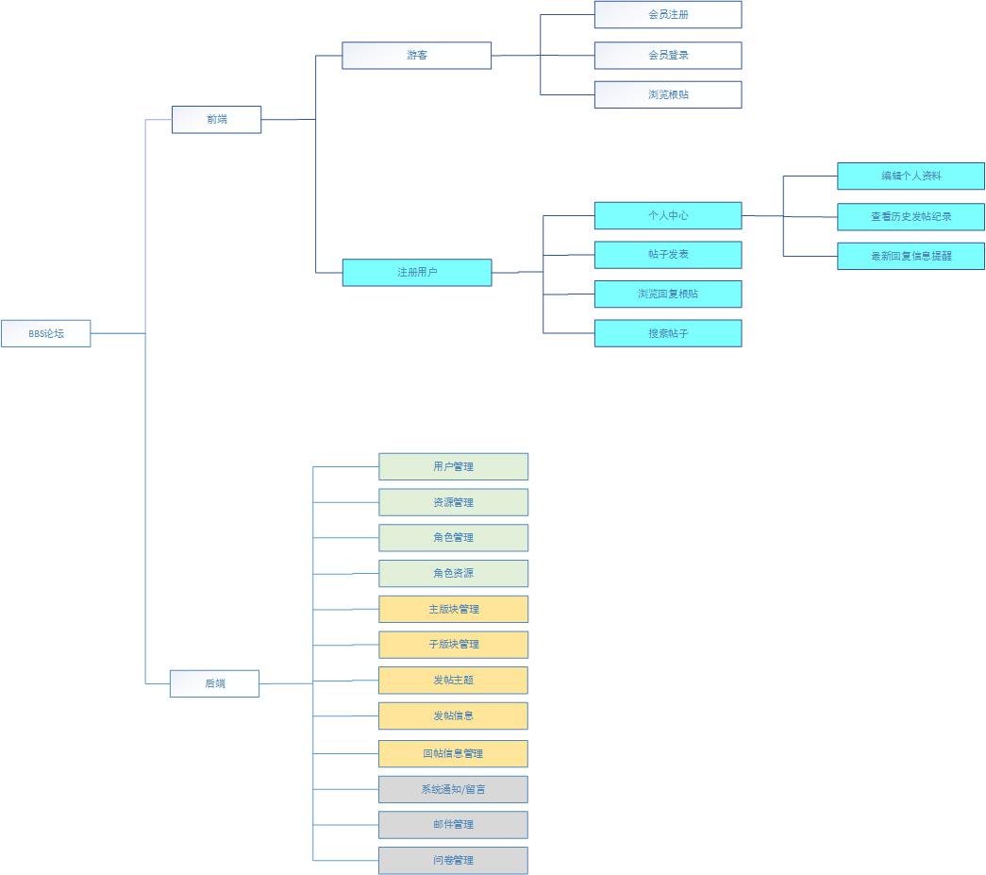

# 3功能描述

## 3.1前端

### 3.1.1游客

所有访问论坛,尚未登录的人，可以预览根贴。不能回复根贴。

### 3.1.2会员注册

申请注册并正在提交申请的人。

1）申请流程：**注册申请信息内容：用户名，密码，手机号，微信号，QQ，邮箱，所在地，头像，昵称，身份证(正反面)，是否业主（是：上传证明业主图片）*必选**

2）管理员审核：非业主无需上传业主证明资料。

### 3.1.3会员登录

已经通过注册申请的人，根据账号等级具备不同权限。

### 3.1.4浏览根贴

所有进入论坛的人都具备浏览根贴

### 4.1.4个人中心

#### 4.1.5编辑个人资料

#### 4.1.6查看历史发帖纪录

#### 4.1.7最新回复信息提醒

### 4.1.8帖子发布

### 4.1.9浏览回复根贴

### 4.1.1.1搜索帖子

## 4.2后端

### 4.2.1用户管理

### 4.2.2资源管理

### 4.2.3角色管理

### 4.2.4角色资源

### 4.2.5主版块管理

### 4.2.6子版块管理

### 4.2.7发帖主题

### 4.2.8发帖信息

### 4.2.9回帖信息管理

### 4.2.1.1系统通知

### 4.2.1.2邮件管理

### 4.2.1.3问卷管理

# 5数据表E-R图